**Zad1**

0 1

0 0 0

>q1 q1 q12

q12 q13 q123

q13 q14 q124

*q14 q1 q12

q123 q134 q1234

*q124 q13 q123

*q134 q14 q124

*q1234 q134 q1234

**Zad2**

1. Ciągi znaków rozpoczynające się nieokreśloną ilością 0, kończące się na 10

0 1

>q1 q1 q12

q12 q13 q12

*q13 q1 q12

**Zad3**

**a)**

0 1

>q1 q1 q12

q12 q134 q123

*q134 q1 q124

q123 q134 q1234

*q124 q134 q123

*q1234 q134 q1234

**Zad5**

**a)**

a b

>*q13 q13 q2

q2 q23 q3

q23 q123 q3

q3 q13 0

*q123 q123 q23

0 0 0

**b)**

0 1

>q1 q1 q123

q123 q13 q1234

q13 q1 q1234

*q1234 q134 q1234

*q134 q14 q1234

*q14 q14 q1234

c)

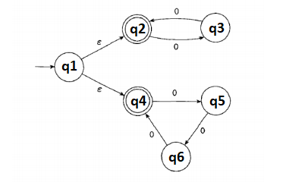

0

>q124 q35

q35 q26

*q26 q34

*q34 q25

*q25 q36

q36 q24

*q24 q35

Zad6

b)

0 1

>qs04 q35 q17

*q35 q35 q36

*q17 q27 q17

q36 q35 q36

q27 q27 q17

KOLOS HEHE

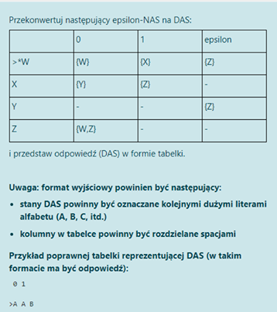

0 1

>*A A B

B C D

C A E

D A E

E E E

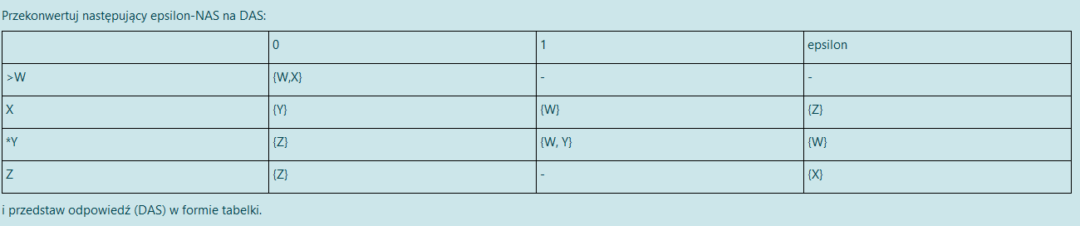

0 1

>A B C

B D A

D D E

E B E

C C C

1. pamiętać o domknięciu symbolu startowego

2. pamiętać o > i *

3. rekurencyjne przechodzenie epsilonami

4. zmiana nazw

5. epsilony sprawdzamy dla stanów do których przeszliśmy